|  |  |  |  |  |
| --- | --- | --- | --- | --- |
| **SPRAWOZDANIE Z LABORATORIUM LOGIKI UKŁADÓW CYFROWYCH** | | | | |
| **Numer ćwiczenia** | 202 | **Temat ćwiczenia** | Układy kombinacyjne | |
| **Numer grupy** | 5 | **Termin zajęć** | 20.10.2016, 7:30 | |
| **Skład grupy** | | | **Prowadzący** | **Ocena** |
| Sebastian Korniewicz, 226183  Bartosz Rodziewicz, 226105 | | | Mgr inż. Antoni Sterna |  |

# **Cel ćwiczenia**

Ćwiczenie ma na celu praktyczne zapoznanie studentów z budową, działaniem, właściwościami oraz syntezą podstawowych układów kombinacyjnych, takich jak: szyfratory, deszyfratory, transkodery, sumatory, komparatory oraz układy kontroli parzystości.

# **Przebieg ćwiczenia**

1. **Dekoder 2-bitowy**

Aby wykonać schemat do tego zadania przygotowaliśmy tabelkę prawdy:

|  |  |  |  |  |  |  |
| --- | --- | --- | --- | --- | --- | --- |
| *a* | *b* | *c* | *y0* | *y1* | *y2* | *y3* |
| 0 | 0 | 0 | 1 | 0 | 0 | 0 |
| 0 | 1 | 0 | 0 | 1 | 0 | 0 |
| 1 | 0 | 0 | 0 | 0 | 1 | 0 |
| 1 | 1 | 0 | 0 | 0 | 0 | 1 |
| 0 | 0 | 1 | 0 | 0 | 0 | 0 |
| 0 | 1 | 1 | 0 | 0 | 0 | 0 |
| 1 | 0 | 1 | 0 | 0 | 0 | 0 |
| 1 | 1 | 1 | 0 | 0 | 0 | 0 |

gdzie a i b to wejścia 2-bitowej liczby, c to blokada, a y to wyjścia odpowiadające konkretnej zakodowanej liczbie na wejściu.

Wykonaliśmy z tego równania:

$$y_{0}=\overline{a}\overline{b}\overline{c}$$

$$y_{1}=\overline{a}b\overline{c}$$

$$y_{2}=a\overline{b}\overline{c}$$

$$y_{3}=ab\overline{c}$$

I schemat:

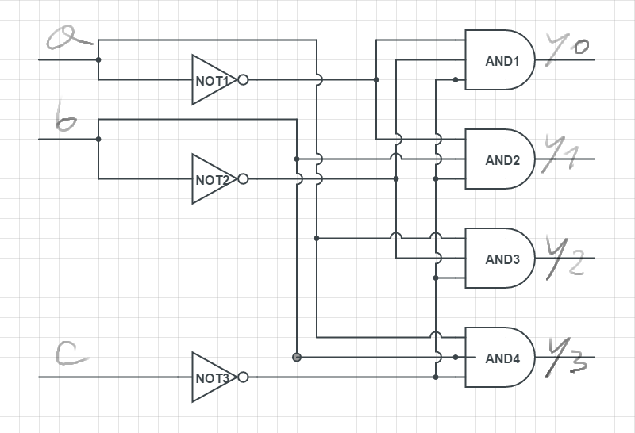

Na zajęciach dopiero uświadomiliśmy sobie, że nie posiadamy takich bramek jakich użyliśmy i przerobiliśmy na schemat z użyciem bramek NAND:

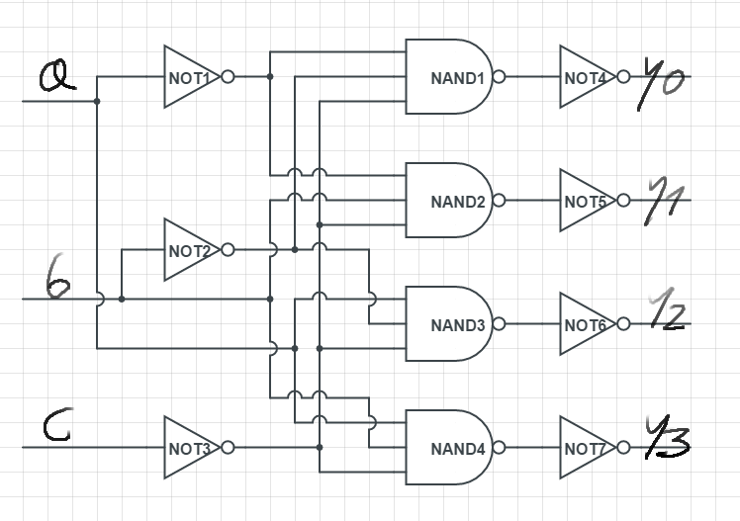

Taki też schemat (po długich problemach z niesprawną bramką) podłączyliśmy i układ działał.

1. **Generator kodu U2 dla liczby 4 bitowej**

Do tego zadania tak samo przygotowaliśmy tabelkę prawdy:

|  |  |  |  |  |  |  |  |
| --- | --- | --- | --- | --- | --- | --- | --- |
| *a* | *b* | *c* | *d* | *x1* | *x2* | *x3* | *x4* |
| 0 | 0 | 0 | 0 | 0 | 0 | 0 | 0 |
| 0 | 0 | 0 | 1 | 0 | 0 | 0 | 1 |
| 0 | 0 | 1 | 0 | 0 | 0 | 1 | 0 |
| 0 | 0 | 1 | 1 | 0 | 0 | 1 | 1 |
| 0 | 1 | 0 | 0 | 0 | 1 | 0 | 0 |
| 0 | 1 | 0 | 1 | 0 | 1 | 0 | 1 |
| 0 | 1 | 1 | 0 | 0 | 1 | 1 | 0 |
| 0 | 1 | 1 | 1 | 0 | 1 | 1 | 1 |
| 1 | 0 | 0 | 0 | 0 | 0 | 0 | 0 |
| 1 | 0 | 0 | 1 | 1 | 1 | 1 | 1 |
| 1 | 0 | 1 | 0 | 1 | 1 | 1 | 0 |
| 1 | 0 | 1 | 1 | 1 | 1 | 0 | 1 |
| 1 | 1 | 0 | 0 | 1 | 1 | 0 | 0 |
| 1 | 1 | 0 | 1 | 1 | 0 | 1 | 1 |
| 1 | 1 | 1 | 0 | 1 | 0 | 1 | 0 |
| 1 | 1 | 1 | 1 | 1 | 0 | 0 | 1 |

Równania:

$$x_{1}=ab+ad+ac=a(b+c+d)$$

$$x_{2}=\overline{a}b+ab\overline{c}\overline{d}+a\overline{b}c+a\overline{b}d=b\left(\overline{a}+a\overline{c}\overline{d}\right)+a\overline{b}\left(c+d\right)$$

$$x_{3}=c\overline{d}+\overline{a}c+a\overline{c}d=c\left(\overline{a}+\overline{d}\right)+a\overline{c}d$$

$$x_{4}=d$$

I z tego powstał schemat:

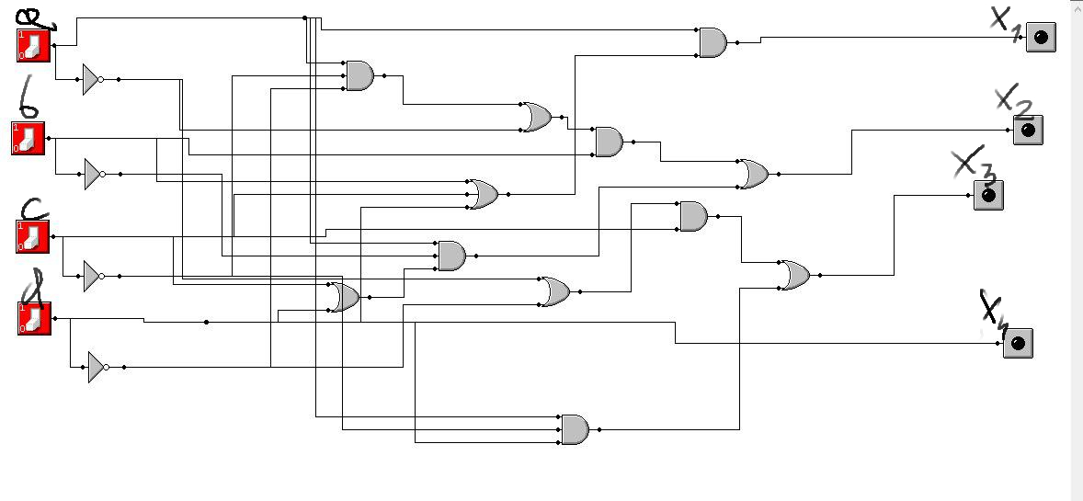

Tego układu nie byliśmy niestety w stanie podłączyć i przetestować (a najpierw przepisać go na dostępne w pracowni bramki), ponieważ zabrakło nam czasu z powodu problemów z poprzednim układem.

# **Wnioski**

* Całe zajęcia straciliśmy na dekoderze, ponieważ nie potrafiliśmy poprawnie analizować systemu i wykryć uszkodzonej bramki.
* Warto dowiedzieć się jakie bramki są na stanie w pracowni na pierwszych zajęciach.